**DFD Bán Hàng**

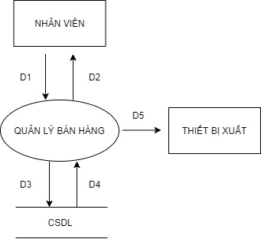

Ý nghĩa luồng dữ liệu:

**D1**: Thông tin Sản phẩm, thông tin khách hàng, ngày lập, mức giá, số lượng.

**D2**: **D3** ( Dữ liệu giống **D3** ).

Kết quả thành công/thất bại.

**D3**: Dữ liệu cần lưu trữ ( Bao gồm các thông tin về mã hóa đơn, khách hàng, sản phẩm, ngày lập và tổng tiền).

**D4**: Thông tin về hóa đơn được yêu cầu hợp lệ. Bao gồm: mã hóa đơn, mã sản phẩm, mã khách hàng, ngày lập hóa đơn và tổng tiền.

**D5**: Xét duyệt, kết xuất hóa đơn ( Dữ liệu giống **D4** ).

Xử lý yêu cầu:

Tiếp nhận thông tin từ **D1**.

Đọc **D3** để lấy thông tin về hóa đơn được yêu cầu thông qua **D1**.

Hiển thị **D2** (Các danh mục trong hóa đơn như: mã hóa đơn, mã khách hàng, ngày lập hóa đơn và tổng tiền ).

Lưu lại các thông tin của **D4** và kết xuất **D5** ( Nếu cần thiết ).

Ghi chú:

**D1** không nhất thiết phải chứa toàn bộ thông tin trong biểu mẫu liên quan.

**D3** bắt buộc phải trùng với **D1.**

**D2** bắt buộc phải trùng với **D3.**

**D4** không nhất thiết phải trùng với **D3** và **D2**.

**D5** bắt buộc phải trùng với **D4**.